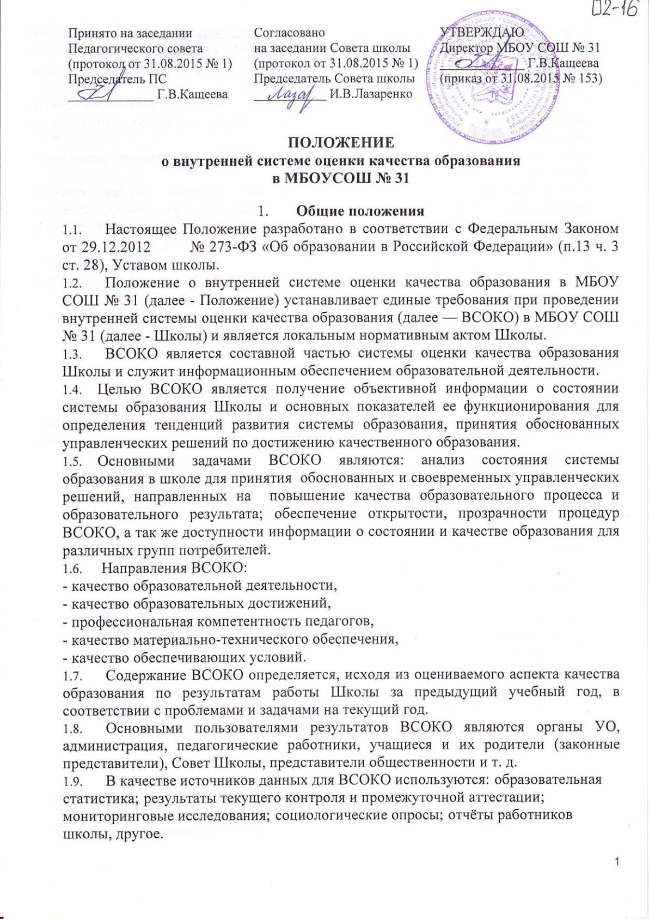  Принято на заседании  Педагогического совета  (протокол от 31.08.2015 № 1)  Председатель ПС  _____________ Г.В.Кащеева | Согласовано  на заседании Совета школы  (протокол от 31.08.2015 № 1)  Председатель Совета школы  ___________ И.В.Лазаренко | УТВЕРЖДАЮ  Директор МБОУ СОШ № 31  _____________ Г.В.Кащеева  (приказ от 31.08.2015 № 153)

ПОЛОЖЕНИЕ
о внутренней системе оценки качества образования
в МБОУСОШ № 31

- Общие положения
  - Настоящее Положение разработано в соответствии с Федеральным Законом от 29.12.2012 № 273-ФЗ «Об образовании в Российской Федерации» (п.13 ч. 3 ст. 28), Уставом школы.
  - Положение о внутренней системе оценки качества образования в МБОУ СОШ № 31 (далее - Положение) устанавливает единые требования при проведении внутренней системы оценки качества образования (далее — ВСОКО) в МБОУ СОШ № 31 (далее - Школы) и является локальным нормативным актом Школы.
  - ВСОКО является составной частью системы оценки качества образования Школы и служит информационным обеспечением образовательной деятельности.
  - Целью ВСОКО является получение объективной информации о состоянии системы образования Школы и основных показателей ее функционирования для определения тенденций развития системы образования, принятия обоснованных управленческих решений по достижению качественного образования.
  - Основными задачами ВСОКО являются: анализ состояния системы образования в школе для принятия обоснованных и своевременных управленческих решений, направленных на повышение качества образовательного процесса и образовательного результата; обеспечение открытости, прозрачности процедур ВСОКО, а так же доступности информации о состоянии и качестве образования для различных групп потребителей.
  - Направления ВСОКО:
- качество образовательной деятельности,
- качество образовательных достижений,
- профессиональная компетентность педагогов,
- качество материально-технического обеспечения,
- качество обеспечивающих условий.
  - Содержание ВСОКО определяется, исходя из оцениваемого аспекта качества образования по результатам работы Школы за предыдущий учебный год, в соответствии с проблемами и задачами на текущий год.
  - Основными пользователями результатов ВСОКО являются органы УО, администрация, педагогические работники, учащиеся и их родители (законные представители), Совет Школы, представители общественности и т. д.
  - В качестве источников данных для ВСОКО используются: образовательная статистика; результаты текущего контроля и промежуточной аттестации; мониторинговые исследования; социологические опросы; отчёты работников школы, другое.
  - Основными инструментами, позволяющими дать качественную оценку системе образования, является анализ изменений характеристик во времени (динамический анализ) и сравнение одних характеристик с аналогичными в рамках образовательной системы (сопоставительный анализ).
  - Проведение ВСОКО предполагает широкое использование современных информационных технологий на всех этапах сбора, обработки, хранения и использования информации.
  - Проведение ВСОКО определяется на учебный год планом реализации ВСОКО.
  - Результаты реализации плана внутренней системы оценки качества образования за учебный год отражаются в соответствующих отчетах, приказах, справках, в том числе в таблицах «Основные показатели внутренней системы оценки качества образования МБОУ СОШ № 31» (приложения 1, 2).
  - Анализ внутренней системе оценки качества образования подлежит ежегодному опубликованию в рамках ежегодного Публичного доклада, который подлежит размещению в сети «Интернет» на официальном сайте Школы.

- Основные объекты ВСОКО:
- качество планирования;
- качество преподавания;
- качество учебных достижений учащихся;
- трудоустройство выпускников;
- учащиеся, имеющие высокую мотивацию к учебно-познавательной деятельности;
- обеспечение преемственности дошкольного, начального, основного, среднего образования;
- образовательные программы;
- качество реализации рабочих программ по предметам;
- школьная документация;
- качество образовательных достижений учащихся;
- качество образования выпускников;
- качество организации образовательной деятельности;
- достижения в конкурсах разного уровня и т. д.;
- комфортность обучения;
- доступность образования;
- сохранность контингента обучающихся;
- состояние здоровья обучающихся;
- воспитательная работа;
- программно – методические условия;
- кадровые условия;
- материально – технические условия;
- организационные условия.

- Основные показатели ВСОКО
  - Качество образовательной деятельности оценивается по следующим показателям:
- результативность деятельности школы согласно образовательной программе;
- продуктивность и результативность образовательных программ;
- результаты лицензирования, аттестации и государственной аккредитации школы;
- достижения в конкурсах разного уровня и т. д.;
  - Качество образовательных достижений оценивается по следующим показателям:
- результаты:
- государственной итоговой аттестации выпускников 11-х и 9-х классов;
- текущего контроля и промежуточной аттестации учащихся;
- результаты мониторинговых исследований:
- обученности и адаптации обучающихся 1, 5, 10 классов;
- участие и результативность работы в школьных, муниципальных и т.д предметных олимпиадах, конкурсах, соревнованиях, фестивалях и пр.;
- доля учащихся 9-х и 11-х классов, получивших:
- документ об образовании;
- документ об образовании особого образца.
  - Профессиональная компетентность педагогов оценивается по следующим показателям:
- отношение педагога к инновационной работе;
- готовность учителя к повышению педагогического мастерства (систематичность прохождения курсов повышения квалификации, участие в работе МО, методических мероприятиях разного уровня, педагогических конференциях различных уровней, и т. д.);
- знание и использование педагогом современных педагогических методик и технологий;
- образовательные достижения обучающихся (успевающие на "4" и "5", отличники, медалисты, победители олимпиад, конкурсов, смотров, фестивалей и т. д.);
- участие педагога в качестве эксперта ЕГЭ, аттестационной комиссии, жюри и т. д.;
- личные достижения в профессиональных конкурсах разных уровней.
  - Качество материально-технического обеспечения образовательного процесса оценивается по следующим показателям:
- наличие и в перспективе расширение, а также обновление парка мультимедийной техники;
- программно-информационное обеспечение, наличие и эффективность использования Интернет-ресурсов в учебном процессе;
- оснащенность учебных кабинетов современным оборудованием, средствами обучения и мебелью;
- обеспеченность учебной литературой.

Приложение 1

Основные показатели внутренней системы оценки качества образования МБОУ СОШ № 31

Критерии оценки качества образовательной деятельности | Единица измерения | Показатели школы
Доля учащихся, успешно освоивших (на "4" и "5") учебные программы, в т. ч.: | %
в 2-4-х классах | %
5-9-х классах | %
10-11-х классах | %
Доля учащихся, условно переведенных в следующий класс, в т. ч.: | %
в 2-4-х классах | %
5-9-х классах | %
10-11-х классах | %
Средний балл по русскому языку и математике выпускников:
4-х классов | балл
9-х классов | балл
11-х классов | балл
Доля выпускников 9 классов, сдавших ОГЭ по русскому языку | %
Доля выпускников 9 классов, сдавших ОГЭ по математике | %
Доля выпускников 9 классов подтвердивших или повысивших оценку при сдачи ОГЭ по математике и русскому языку | %
Доля выпускников 11 классов, сдавших ЕГЭ по математике | %
Доля выпускников 11 классов, сдавших ЕГЭ по русскому языку | %
Доля выпускников 11 классов, сдававших только ЕГЭ по русскому языку и математике | %
Доля учащихся 9-х классов, получивших документ об образовании | %
Доля учащихся 9-х классов, получивших документ об образовании особого образца | %
Доля учащихся 11-х классов, получивших документ об образовании | %
Доля учащихся 11-х классов, получивших документ об образовании особого образца | %
Доля выпускников 9-х классов, продолживших обучение, в т. ч.: | %
в 10-м классе | %
в учреждениях СПО | %
Доля выпускников 9-х классов, не обучающихся и не работающих | %
Доля выпускников 11-х классов, продолживших обучение, в т. ч.: | %
в вузах | %
в учреждениях СПО | %
Доля выпускников 11 классов, устроившихся на работу | %
Доля учащихся с ОВЗ | %
Охват профильным обучением учащихся на уровне среднего общего образования | %
Охват предпрофильной подготовкой учащихся 8 – 9 классов | %
Доля обучающихся, участвующих в предметных олимпиадах разного уровня | %
Доля обучающихся - победителей в предметных олимпиадах разного уровня | %
Доля обучающихся – победителей конкурсов и мероприятий разного уровня | %
Приложение 2

Основные показатели внутренней системы оценки качества образования МБОУ СОШ № 31

Критерии оценки качества обеспечивающих условий | Единица измерения | Показатели школы
Доля обучающихся, выбывших из ОО, в т. ч.: | %
в 1-4-х классах | %
5-9-х классах | %
10-11-х классах | %
Средняя наполняемость классов | чел.
Доля преподавателей, имеющих высшее образование | %
Доля преподавателей пенсионного возраста | %
Доля педагогического персонала в общей численности персонала ОУ | %
Доля преподавателей, прошедших переподготовку в прошедшем учебном году | %
Доля преподавателей, имеющих первую квалификационную категорию | %
Доля преподавателей, имеющих высшую квалификационную категорию | %
Доля случаев травматизма в школе | %
Количество учащихся на один компьютер | чел.
Доля учащихся, охваченных горячим питанием, в т. ч.: | %
в 1-4-х классах | %
5-9-х классах | %
10-11-х классах | %

